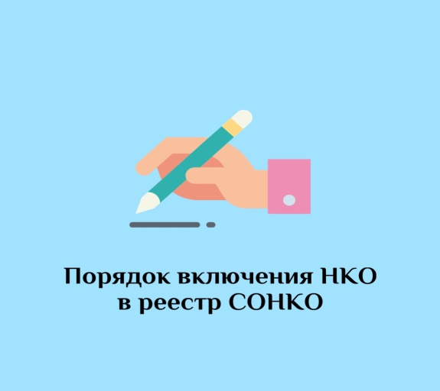

С 1 января 2022 года реестры НКО объединились в единый реестр СОНКО
​С 1 января 2022 года вступило в силу постановление Правительства Российской Федерации от 30 июля 2021 года № 1290 «О реестре социально ориентированных некоммерческих организаций» в соответствии с которым формируется реестр социально ориентированных некоммерческих организаций (далее соответственно – постановление № 1290, СОНКО, реестр СОНКО), в который включены СОНКО, ранее вошедшие в реестр № 1 в соответствии с постановлением Правительства Российской Федерации от 23 июня 2020 г. № 906 «О реестре социально ориентированных некоммерческих организаций» (далее – постановление № 906) и в реестр № 2 в соответствии с постановлением Правительства Российской Федерации от 11 июня 2020 г. № 847 «О реестре некоммерческих организаций, в наибольшей степени пострадавших в условиях ухудшения ситуации в результате распространения новой коронавирусной инфекции».
В реестр СОНКО включаются некоммерческие организации (НКО), соответствующие одному из следующих критериев:
получатели грантов Президента Российской Федерации по результатам конкурсов, проведенных Фондом-оператором президентских грантов по развитию гражданского общества, Президентским фондом культурных инициатив (далее - организации, уполномоченные на предоставление грантов Президента Российской Федерации) один раз и более в течение 3 лет на дату включения в реестр;
получатели субсидий и грантов в рамках программ, реализуемых федеральными органами исполнительной власти, органами исполнительной власти субъектов Российской Федерации, органами местного самоуправления, один раз и более в течение 3 лет на дату включения в реестр;
исполнители общественно полезных услуг;
поставщики социальных услуг;
частные образовательные организации, осуществляющие на основании лицензии образовательную деятельность в качестве основного вида деятельности в соответствии с целями, ради достижения которых такая организация создана;
благотворительные организации, зарегистрированные в установленном законодательством Российской Федерации порядке и представившие в Министерство юстиции Российской Федерации сообщение о продолжении деятельности или отчетность в соответствии со статьей 32 Федерального закона "О некоммерческих организациях" за 2 года, предшествующие дате включения в реестр;
получатели имущественной поддержки, предоставленной федеральными органами исполнительной власти, органами исполнительной власти субъектов Российской Федерации, органами местного самоуправления на срок предоставления такой поддержки, но не более чем на 3 года;
НКО, которые соответствуют критерию, утвержденному органом исполнительной власти субъекта Российской Федерации на срок до 3 лет.
Порядок формирования реестра СОНКО осуществляется в соответствии с Положением о порядке ведения реестра социально ориентированных некоммерческих организаций, утвержденным постановлением № 1290 (далее – Положение).
Сведения об организациях, которые включаются в реестр СОНКО с 1 января 2022 г., вносятся в Подсистему сбора и хранения данных Единого хранилища данных Министерства экономического развития Российской Федерации (далее – Подсистема) соответствующим органом власти или организацией, которые уполномочены на предоставление информации о них в соответствии с условиями, определенными пунктами 11-13 Положения.
Так, сведения о СОНКО-получателях субсидий и грантов, получателях имущественной поддержки вносят федеральные и региональные органы исполнительной власти, о СОНКО-победителях конкурсов Фонда-оператора президентских грантов по развитию гражданского общества и Президентского фонда культурных инициатив – указанные организации, о СОНКО-поставщиках социальных услуг – органы государственной власти субъектов Российской Федерации, о СОНКО-исполнителях общественно полезных услуг и о благотворительных организациях – Минюст России, об образовательных НКО – Рособрнадзор, о НКО-соответствующих критерию, утвержденному регионом – уполномоченный орган государственной власти субъекта Российской Федерации.
Обращаем внимание, что организация, соответствующая нескольким критериям, включается в реестр на основании каждого критерия.
Если при реорганизации организация является правопреемником, она имеет право обратиться в орган власти или организацию, включившие ее в реестр СОНКО, для внесения вновь образованной организации и исключения организации, которая ликвидирована.
Соответственно, направление НКО заявлений о включении в реестр СОНКО не предусмотрено.
Подчеркнем, что Минэкономразвития России является органом исполнительной власти, осуществляющим ведение и размещение реестра СОНКО в открытом доступе, а также осуществляющим методическое обеспечение деятельности органов власти и организаций, уполномоченных на предоставление грантов Президента Российской Федерации, по формированию сведений о НКО для включения в реестр СОНКО. Соответственно, Минэкономразвития России не уполномочено включать организации в реестр СОНКО.
Реестр СОНКО обновляется по мере внесения данных федеральными и региональными органами власти, а также организациями, уполномоченными на предоставление грантов Президента Российской Федерации.
Актуальный реестр размещен на официальном сайте Минэкономразвития России по следующей ссылке: https://data.economy.gov.ru/analytics/sonko.
Требования к формату сведений, представляемых о НКО для включения в реестр СОНКО утверждены приказом Минэкономразвития России от 14 января 2022 года № 14.

